ΠΡΟΣ ΕΝΗΜΕΡΩΣΗ ΤΩΝ ΕΠΙΧΕΙΡΗΣΕΩΝ
Σε λειτουργία έχει τεθεί η αμερικανική ιστοσελίδα www.sphereaccess.com, η οποία αποτελεί πλατφόρμα προβολής προϊόντων και χρησιμοποιείται κυρίως από προμηθευτές σούπερ μάρκετ στον χώρο της Βόρειας Αμερικής.

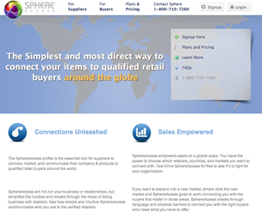

Παράλληλα η πλατφόρμα χρησιμοποιείται, μεταξύ άλλων και από τον αμερικανικό κολοσσό σούπερ μάρκετ Wal Mart, ο οποίος τη χρηματοδοτεί και λειτουργεί σε συνεργασία του Πανεπιστημίου και του Επιμελητηρίου Arkansas. Η ιστοσελίδα προσφέρει την απλή πρόσβαση που παρέχεται δωρεάν και την πρόσβαση έναντι συνδρομής ύψους 149 δολαρίων με περισσότερες δυνατότητες.
Το ποσό αυτό θα μπορούσε να καλυφθεί από κάποιον επιχειρηματικό φορέα και σε αυτή την περίπτωση πέραν των περισσοτέρων δυνατοτήτων χρήσης της πλατφόρμας είναι δυνατή η πρόσβαση ταυτόχρονα 25 χρηστών.
Για περισσότερες πληροφορίες οι ενδιαφερόμενοι μπορούν να επικοινωνήσουν με τη Διεύθυνση Επιχειρηματικής Ανάπτυξης του Ελληνικού Υπουργείου Εξωτερικών στο τηλέφωνο 210. 369 2764.

